- feladat

A német juhászkutya egy igen intelligens, és felettébb csodálatra méltó kutyafajta. Okos, kedves, játékos kutya, és mindemellett hűséges társ. Gyakran alkalmazzák nyomozó-, mentő és vakvezetőkutyaként. De ideális háziállat lehet egy családnak is, mert remekül megérteti magát a gyerekekkel.

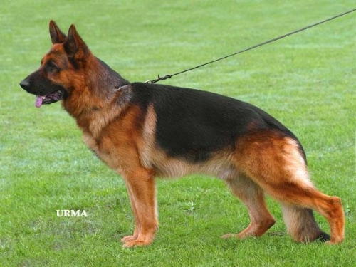
Teste: Törzsének felsővonala a nyak illeszkedési pontjától indul, a magas maron és az egyenes háton keresztül az enyhén csapott farig törés nélkül fut le. A hát kellően hosszú, feszes, erős és jól izmolt. Az ágyék széles, rövid, erős és jól izmolt. A far hosszú és enyhén csapott. Alapját a medence- és keresztcsont képezi. Mellkasa széles az alsó része hosszú és kifejezett. A bordák kellően dongásak.
Farkán dús a szőrzete, legalább a csánkig ér, de a hossza nem haladja meg a hátulsó lábközép felét. Nyugalomban a kutya enyhe ívben hordja. Izgalomban és mozgás közben feljebb emeli de maximum vízszintesig.
Mellső végtagjai oldalról egyenesek, szemből nézve párhuzamosak. Az alkar, amely minden oldalról egyenesnek látszik, száraz és izmos. Hátső végtagjai kissé hátraállítottak, hátulról nézve a végtagok párhuzamosak. Combja erős, izmos. A csánkízület erős és feszes, alatta a hátulsó lábközép függőleges.
Mancsai kerekdedek, jól zártak, domborúak. Nem lehetnek sem túl nyújtottak („nyúlmancs”), sem túl rövidek („macskamancs”). A talppárna kemény, de nem merev. A karmok erősek, sötét színűek.
Feladat:
- Cím: WordArt, Betűtípus: Constantia, Betűméret: 36, Betűstílus: félkövér, dőlt, Szín: kék, Vonal színe: szürke, Vastagsága: 1,5pt, Elrendezése: középre
- Szöveg: Betűtípus: Georgia, Betűméret: 12,Betűstílus: dőlt
- Kép: elrendezés: szoros, legyen a képnek sötétkék, 3pt-s kerete

- Legyen 3 pt-s sötétkék keret a lap szélén!

- feladat

Feje: Az ék alakú fej hossza nagyjából a marmagasság kb. 40%-a. Nem lehet durva, vagy épp túl finom. Összességében száraz, a fülek között mérsékelten széles. A homlok elölről és oldalról nézve csak enyhén domború. A középbarázda nincs, vagy csak alig látható. Az agykoponya és az arckoponya hosszának aránya közel 50-50%. Az agykoponya szélessége nagyjából megegyezik hosszával. Felülről nézve a fülektől az orr felé fokozatosan keskenyedik. Az állcsont és az állkapocs erőteljes. harapása ollószerű. Az orrhát egyenes, párhuzamos a homlok vonalával. Törés, vagy domborulat az orrháton nem kívánatos. Az orra mindig fekete. Az ajkak feszesek, jól záródnak és sötét színűek.
Szeme közepesen nagy, mandulaformájú, kissé ferde metszésű, nem kidülledő. A szem színe sokszor harmonizál a szőrzet színével, de a sötét szem kívánatosabb.
Középnagy, alapjában széles, magasan tűzött, felálló, előre forduló, a hegyén csúcsban végződő füle van. A két fül tengelye párhuzamos, nem lehet elálló vagy épp befelé bukó. Hiba az előrebicsakló, a laza, billegő és a lógó fül. Mozgás közben, illetve nyugalmi állapotban leengedett fül nem hiba.
Marmagassága: A kanok ideális marmagassága 62,5 cm, a szukáké 57,5 cm; ettől az értéktől mindkét irányban 2,5 cm eltérés megengedett.
Testtömege: 25-40 kg
Színei: Színe fekete, vörösesbarnától a barnán és a sárgán keresztül a világosszürkéig terjedő jegyekkel. Egyszínű fekete, ordas sötét foltokkal, fekete nyereggel és maszkkal. Kis fehér mellfolt, vagy kivilágosodott szőrzet a végtagok belső oldalán nem kívánatos, de megengedett. Minden színváltozatnál az orrtükör fekete legyen. A kevés, vagy hiányzó maszk, világos, vagy sárgás szem, világostól a fehérig terjedő jegyek a mellkason és a végtagok belső oldalán, vörös farokvég és világos karmok, az elmosódó színek, mind pigment hibának minősülnek és így is kell őket értékelni. Az aljszőrzet enyhén szürkés árnyalatú.
A fehér szín nem engedélyezett.
Alomszáma: 6-10 kölyök
Várható élettartama: 10-12 év

- 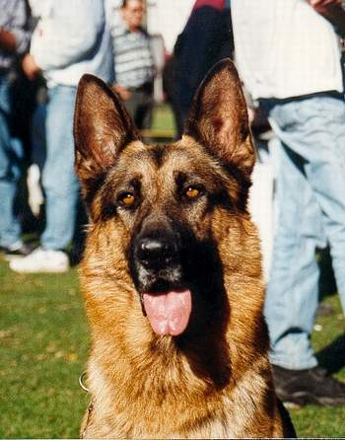

Feladat:
- Cím: WordArt, Betűtípus: Constantia, Betűméret: 36, Betűstílus: félkövér, dőlt, Szín: kék,
- Vonal színe: szürke, Vastagsága: 1,5pt, Elrendezése: középre
- Szöveg: Betűtípus:Cambria, Betűméret: 12,Betűstílus: dőlt
- Kép: elrendezés: szöveg mögé, kép: beállítása: szürkeskála
- Legyen 3 pt-s sötétkék keret a lap szélén!

